СЛУЖБА ПО КОНТРОЛЮ И НАДЗОРУ В СФЕРЕ ЗДРАВООХРАНЕНИЯ  
**ХАНТЫ-МАНСИЙСКОГО АВТОНОМНОГО ОКРУГА - ЮГРЫ**

(наименование органа государственного контроля (надзора) или органа муниципального контроля)

628418, г. Сургут,

ул. Бажова, д. 42 июня 20 16 г.

(место составления акта) (дата составления акта)

12:00-15:00

(время составления акта)

АКТ ПРОВЕРКИ

органом государственного контроля (надзора), органом муниципального контроля  
юридического лица, индивидуального предпринимателя

№ 31/16-ЛК

По адресу/адресам:

628418, Ханты-Мансийский автономный округ - Югра. г. Сургут, ул. Бажова, д.42

(место проведения проверки)

На основании: приказа руководителя Службы по контролю и надзору в сфере

здравоохранения Ханты-Мансийского автономного округа - Югры от 25 мая 2016 года  
№ 347-к, на основании письма СУ СК России по Ханты-Мансийскому автономному округу —

Югре, поступившего в Здравнадзор Югры (№ 29-Вх.-577 от 19.05.2016).

(вид документа с указанием реквизитов (номер, дата))

была проведена внеплановая выездная проверка в отношении:

(плановая/внепланоаая, документарная/выездная)

бюджетного учреждении Ханты-Мансийского автономного округа - Югры «Реабилитационный центр для детей и подростков с ограниченными возможностями «Добрый волшебник» юридический адрес: Российская Федерация. 628418. Ханты-Мансийский автономный округ - Югра, город Сургут, улица Бажова, дом 42;

(наименование юридического лица, фамилия, имя. отчество (последнее - при наличии)

индивидуального предпринимателя)

Дата и время проведения проверки:

|  |  |  |  |  |  |  |  |  |  |  |
| --- | --- | --- | --- | --- | --- | --- | --- | --- | --- | --- |
| 01 ” | 06 | 20 16 | г. с | 14 | час. 30 | мин. до | 19 | час. 30 | мин. Продолжительность | 5 ч. |
| 02 ” | 06 | 20 16 | г. с | 9 | час. 00 | мин. до | 17 | час. 00 | мин. П родолжительность | 8 ч. |
| 06 ” | 06 | 20 16 | г. с | 12 | час. 00 | мин. до | 15 | час. 00 | мин. Продолжительность | 3 ч |

(заполняется в случае проведения проверок филиалов, представительств, обособленных структурных подразделений юридического лица или при осуществлении деятельности индивидуального предпринимателя

по нескольким адресам)

Обшая продолжительность проверки: 3 рабочих дня/16 часов

(рабочих дней/часов)

Акт составлен: Службой но контролю и надзору в сфере здравоохранения Ханты- Мансийского автономного округа - Югры

(наименование органа государственного контроля (надзора) или органа муниципального- контроля)

С копией распоряжения/приказа о проведении проверки ознакомлен(ы): (заполняется при проведении выездной проверки)

(jvK<*i»ojjiie.'ra юридического .uiui)

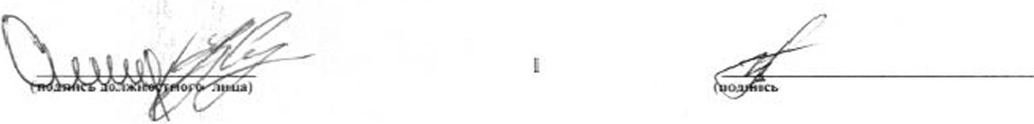

н.о. директора БУ «Реабилитационный центр «Добрый волшебник» (Распоряжение Правительства Ханты-Мансийского автономного округа Юп?ы от 16.05.2016 Л» 2-jA'on) - Ксеневнч Татьяна Петровна 01.06.2016 в 14 час. 30 мин.

(фамилии, инициалы, подпись,дата, врts\tfy<r

Дата и номер решения прокурора (его заместителя) о согласовании проведения проверки: решение о спглягованин проведения внеплановой выездной проверки заместителя прокурора округа - Е.Г. Шенрер от 26.05.2016 № 07-50/36-21)16

(заполняется в случае необходимости согласования проверки с органами прокуратуры)

Лица, проводившие проверку: Алексеева Елена Валериевна - начальник отдела контроля  
лицензионных требований и регионального лекарственного обеспечения Зхфавнадзора Югры;  
Сидоренко Елена Владимировна - консультант отдела контроля лицензионных требований и

регионального лекарственного обесценения Здравнадзора Югры;

(фамилия, имя, отчество (последнее - при наличии), должность должностного лииа (должностных лии),  
про водив шего( их) проверку; в случае привлечения к участию в проверке экспертов, экспертных организаций  
указываются фамилии, имена, отчества (последнее — при наличии), должности экспертов и/или наименования  
экспертных организаций с указанием реквизитов свидетельства об аккредитации и наименование органа

по аккредитации, выдавшего свидетельство)

При проведении проверки присутствовали:

и.о. директора БУ «Реабилитационный центр «Добрый волшебник» (Распоряжение Правительства Ханты-Мансийского автономного округа - Югры от 16.05.2016 № 241-рп) - Кссневич Т.П.; специалист, ответственный за осуществление медицинской деятельности. врач-Фнзиотерапевт Верютина Ю.А. (приказ о назначении ответственного за осуществление медицинской

деятельности от 18.01.2016 №15); старшая медицинская сестра Зябкина В.В.

(фамилия, имя, отчество (последнее - при наличии), должность руководителя, иного должностного лица  
(должностных лиц) или уполномоченного представителя юридического лица, уполномоченного представителя  
индивидуального предпринимателя, уполномоченного представителя саморегулируемой организации (в случае  
проведения проверки члена саморегул ируемой организации), присутствовавших при проведении мероприятий

по проверке)

В ходе проведения проверки:

выявлены нарушения обязательных требований или требований, установленных муниципальными правовыми актами:

медицинская деятельность ЬУ «Реабилитационный центр «Добрый волшебник» осуществляется с нарушением требований пи. «б» п. 4, ни. «а», «б», «в», «в (1)» п. 5 Положения о лицензировании медицинской деятельности, утверждённого постановлением Правительства Российской Федерации от 16.04.2012 X» 291 «О лицензировании медицинской деятельности (за исключением указанной деятельности, осуществляемой медицинскими организациями и другими организациями, входящими в частную систему здравоохранения, на

территории инновационного центра «Сколково»)».

(с указанием нарушений, лиц. допустивших нарушения)

По результатам проверки составлен протокол об административном правонарушении по ч. 3 ст. 19.20 КоАП РФ.

выявлены несоответствия сведений, содержащихся в уведомлении о начале осуществления отдельных видов предпринимательской деятельности, обязательным требованиям (с указанием положений (нормативных) правовых актов): —

выявлены факты невыполнения предписаний органов государственного контроля (надзора), органов муниципального контроля (с указанием реквизитов выданных предписаний): —

Запись в Журнал учета проверок юридического лица, индивидуального предпринимателя, проводимых органами государст венного контроля (надзора), органами муниципального контроля внесена (заполняется при проведении выездной проверки): 02*06.2016

юрилическ»! о .hiпн)

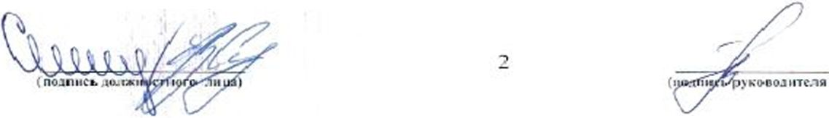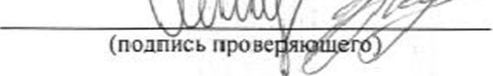

(подпись улолно индивидуален

>ио«гён42го прел спо^рфедприиим

представителя юридического лица, дприиимателя. его уполномоченного представителя)

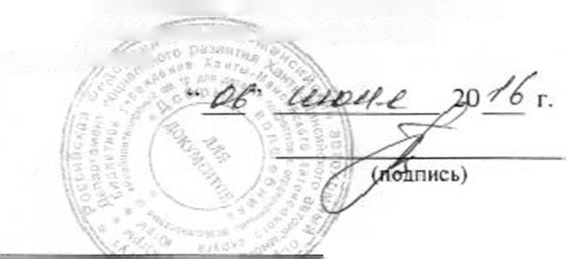

Журнал учета проверок юридического лица, индивидуального предпринимателя, проводимых органами государственного контроля (надзора), органами муниципального контроля, отсутствует (заполняется при проведении выездной проверки):

(подпись провсряю-шего) (подпись уполномоченного представителя юридического лица.

индивидуального предпринимателя, его уполномоченного  
представителя)

Прилагаемые к акту документы:

1. Приложение к акту проверки № 31/16-ЛК от 06.06.2016 на 14 листах в 1 экз.;
2. Предписание к акту проверки № 31/16-ЛК от 06.06.2016 на 4 листах в 1 экз.;
3. Экспертное заключение на 4 листах в 1 экз.

Подписи лиц, проводивших проверку:

начальник отдела контроля лицензионных требований и регионального лекарственного обеспечения

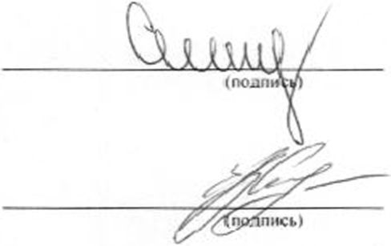

Алексеева Е.В.

(должность. ФИО)

консультант отдела контроля лицензионных требований и регионального лекарственного обеспечения

Сидоренко Е.В.

(должность. ФИ.О)

С актом проверки о знаком лен(а), коиию^акта со всеми приложениями псшучил(а):

(7

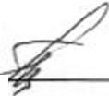

(фамилия, имя, отчество (последнее - при наличии), должность руководителя, иного должностного лица  
или уполномоченного представителя юридического лица, индивидуального предпринимателя,

его уполномоченного представителя)

(подпись уполномоченного'должностного лица (лиц),  
проводившего проверку)

Пометка об отказе ознакомления с актом проверки:

Акт проверки составлен в двух экземплярах на 3 листах, один экземпляр вручеп/отправлен заказным почтовым отправлением с уведомлением о вручении н.о. директора Б У «Реабилитационный центр «Добрый волшебник» - Ксепевич Т.ГТ.

(указать фамилию, имя, отчество, должность представителя юридического лица (полное наименование), получившего настоящий акт)

Акт проверки на 3 листах составлен в двух экземплярах, имеющих равную юридическую силу. Один экземпляр остаётся в учреждении, друтой в Здравнадзоре Югры и приобщается к делу Ко ЛК-20/16 от 20.05.2016.

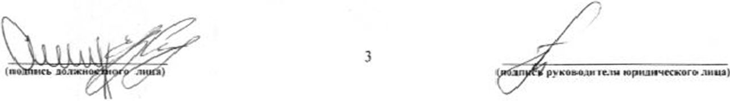

При ложение к приказу Здравиадзора Югры № 40-п от 26.06.2013

Приложение к акту Д® 31/16-ЛК от «06» июни 2016 г.  
внеплановой/ внеплановой выезди он/ документарной проверки  
соблюдения лицензионных требований при осуществлении медицинской деятельности

(нужное подчеркнуть)

Наименование юридического лина/индивидуального предпринимателя:

(нужное подчеркнуть)

Бюджетное учреждение Ханты-Мансийского автономного округа - Югры  
«Реабилитационный центр для детей и подростков  
е ограниченными возможное!ими «Добрый волшебник»

(БУ «Реабилитационный центр «Добрый волшебник»)

(наименование юридического лица (полное и сокращенное), фамилия, имя. отчество (последнее при наличии) индивидуального

предпринимателя)

юридический адрес, почтовый адрес: Российская Федерация, 628418, Ханты-Мансийский автономный округ - Югра, город Сургут, улица Бажова, дом 42:

адрес осуществления деятельности: 628400, Тюменская область. Ханты-Мансийский автономный округ - Югра, г. Сургут, улика Бажова, дом 42:

При проверке со стороны БУ «Реабилитационный центр «Добрый волшебник» присутствовали:

и,о. директора БУ «Реабилитационный цени? «Добрый волшебник» (Распоряжение Правительства Ханты-Мансийского автономного округа - Югры от 16.05.2016 № 241-рп) - Ксенсвич Т.П.: специалист, ответственный за осуществление медицинской деятельности. врач-Физиотсрапевт Верютина Ю.А. (приказ о назначении ответственного за осуществление медицинской деятельности от 18.01.2016 Ха 15): старшая медицинская сестра Зябкина В. В.



Сшпчмняется при выездной проверке)

В результате проверки установлено:

1. Наличие лицензии на медицинскую деятельность, доступность информации для пациентов в соответствии с требованиями Федерального закона «О защите прав потребителей» (наличие вывески, стенда с информацией о наличии лицензии с перечнем разрешенных работ (услуг), прейскуранта цен на оказание платных работ и услуг): лицензия на медицинскую деятельность № ФС-86-01-001136 от 17.02.2012 выдана Федеральной службой по надзору в сфере здравоохранения и социальною развития, действует бессрочно, с приложением по адресу осуществления деятельности.

По представленным документам, учетной и отчетной медицинской документации установлено осуществление медицинской деятельности по следующим работам (услугам) указанным в лицензии па осуществление медицинской деятельности:

При осуществлении доврачебной медицинской помощи но: медицинскому массажу: сестринскому делу: Физиотерапии:

При осуществлении амбулаторно-поликлинической медицинской помощи, в том числе: при осуществлении первичной медико-санитарной помощи по: неврологии;

офтальмологии: педиатрии: Физиотерапии:

при осуществлении специализированной медицинской помощи по: психиатрии Медицинская деятельное! ь ло работам (ус.т ам): при осуществлении

доврачебной медицине кон помощи но: диетологии; лечебной физкультуре и

спортивной медицине; при осуществлении амбулаторно-поликлинической медицинской помощи, в том числе: при осуществлении первичной медико-санитарной помощи по: лечебной физкультуре ч спортивной медицине; травматологии и ортопедии, в 2016 году и в период проведения проверки не осуществляется.

Медицинская деятельность но работам (услугам); при осуществлении

амбулаторио-иоликлинической медицинской помощи, в том

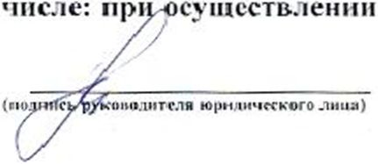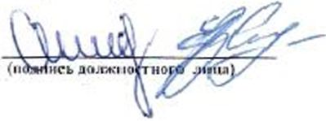

первичной меднко-саннгарной помощи по: неврологии; педиатрии не осуществляется с мая 2016 года в связи с увольнением впачей-снсцналистов - врача-педиатра Саитовой Э.Н. с 24.05.2016 (приказ о прекращении (расторжении) трудового договора с работником (увольнении) № 30-к от 20.05.2016); врача-иедиатра Ьалы нншевой А.Н. с 24.05.2016 (приказ о прекращении (расторжении) трудового договора с работником (увольнении) № 29-к от 20.05.2016): врача-невролога Шараповой В.С. с 17.05.2016

(приказ о прекращении (расторжении) трудового договора с работником (увольнении) № 22- к от 17.05.2016).

1. Выполнение предложений и замечаний лицензирующих органов, установленных ранее: не выдавались
2. Наличие учредительных и регистрационных документов (проверка соответствия сведений из единого государственного реестра юридических лиц / единого государственною реестра индивидуальных предпринимателей, постановке на учет в налоговом органе, постановке на учет в государственном органе статистики - выполнение пп. 4.5 ст. 19 Федерального закона от 04.05.2011 № 99-ФЗ «О лицензировании отдельных видов деятельности»): представлены, без замечаний.

ИНН 8602020390 ОГРН 1028600605220

Устав БУ «Реабилитационный центр «Добрый волшебник», согласован приказом Департамента социального развития Ханты-Мансийского автономного округа - Югры от 22.12.2014 № 920-р. утвержден распоряжением Департамента по управлению государственным имуществом Ханты-Мансийского автономного округа - Югры от 22.12.2014 >Ts 13-Р-3349. Изменения в Устав БУ «Реабилитационный центр «Добрый волшебник», согласованы приказом Департамента социального развития Ханты- Мансийского автономного округа - Югры от 31.07.2015 № 540-р, утверждены распоряжением Департамента по управлению государственным имуществом Ханты- Мансийского автономного округа - Югры от 03.09.2015 № I3-P-2056.

Выявлено соответствие представленных сведений сведениям, содержащимся в Глином государственном реестре юридических лиц ' Едином государственном реестре индивидуальных предпринимателей (выписка из Ш'РЮЛ от 24,05.2016 прилагается) и реестре лицензий на медицинскую деятельность ГРЛ-1) (выполнение пп. 4.5 ст. 19 Федерального закона от 04.05.2011 № 99-ФЗ «О лицензировании отдельных видов деятельности»).

1. Наличие у лицензиата зданий, строений, сооружений и (или) помещений, принадлежащих ему на праве собственности или ином законном основании, необходимых для выполнения работ (услуг) и отвечающих установленным требовавшим (проверка пп. «а» п. 4 Положения о лицензировании медицинской деятельности, утверждённого постановлением Правительства Российской Федерации от 16.04.2012 № 291 «О лицензировании медицинской деятельности (за исключением указанной деятельности, осуществляемой медицинскими организациями, входящими в частную систему здравоохранения, на территории инновационного центра «Сколково») (далее — Положение о лицензировании медицинской деятельности): нарушений не выявлено.

Представлены свидетельства о государственной регистрации права на все объекты государственного имущества, в том числе на здания и строения необходимые атя выполнения работ (услуг):

1. Свидетельство о государственной регистрации права оперативного управления от 13.08.2013 (серия 86-АБ № 669755). зарегистрированного за лицензиатом по адресу: Россия. Тюменская область. Ханты-Мансийский автономный округ - Югра, г. Сургут, ул. Бажова. д.42 (центр реабилитации детей с ограниченными возможностями «Добрый волшебник»):

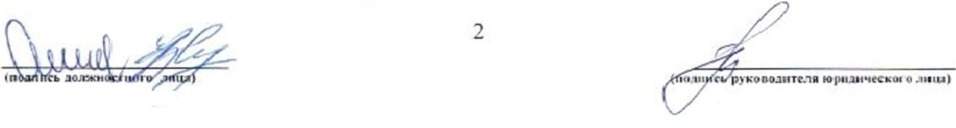

1. Санитарно-эпидемиологические заключения о соответствии санитарным правилам зданий, строений, сооружений, помещений от 01.08.2008. от 14.09.2009.

Соответствие требованиям пн. «а» п. 4 Положения о лицензировании медицинской деятельности.

1. Наличие принадлежащего лицензиату на праве собственности или ином законном основании медицинских изделий (оборудования, аппаратов, приборов, инструментов), необходимых для выполнения работ (услуг) и зарегистрированных в установленном порядке (проверка пп. «б» п. 4 Положения о лицензировании медицинской деятельности): выявлены нарушения.

Представлены сведения об оснащении медицинскими изделиями (оборудованием, аппаратами, приборами, инструментами) но состоянию на 01.06.2016 (балансовые ведомости о наличии мели пинских изделий, находящихся на балансовом учете БУ «Реабилитационный центр «Добрый волшебник»).

Медицинские изделия осмогрены. Сертификаты соответствия, регистрационные удостоверения в наличии.

Выявлена недостаточность в оснащении оборудованием процедурного кабинета и кабинетов, в которых осуществляется профессиональная деятельность врача-невролога. врача-оФтальмолога. врача-педиатра.

Требования к оснащению оборудованием процедурного кабинета установлены

Порядком оказания педиатрической помощи. утвержденного приказом

Минздравсоцразвития Российской Федерации от 16.04.2012 №366н.

Требования к оснащению оборудованием кабинетов, в которых осуществляется профессиональная деятельность указанных врачей-специалистов. установлены Порядками оказания медицинской помощи, в частности Порядком оказания медицинской помощи детям по профилю «неврология», утвержденному приказом Минздрава Российской Федерации от 14.12.2012 №104711, Порядком оказания медицинской помощи детям при заболеваниях глаза, его придаточного аппарата и орбиты, утвержденного приказом Минздрава Российской Федерации от 25.10.2012 №442н. Порядком оказания педиатрической помощи,

утвержденного приказом Минздравсоцразвития Российской Федерации от 16.04.2012 №366н.

Выявленные нарушения подробно указаны в п.11 настоящего Приложения к акту.

Установлено несоответствие требованиям пп. «б» п. 4 Положения о л и иеншровап и и медицинской деятельности.

1. НаЛИЧИе (нужное подчеркнул. / выделить):

- у руководителя медицинской организации, заместителя руководителя медицинской организации, ответственных за осуществление медицинской деятельности, руководителя структурного подразделения иной организации, ответственного за осуществление медицинской деятельности, - высшего медицинского образования, послевузовского и (или) дополнительного профессионального образования, предусмотренного квалификационными требованиями к специалистам с высшим и послевузовским медицинским образованием в сфере здравоохранения. сертификата специалиста, а также дополнительного профессионального образования и сертификата специалиста по специальности «организация здравоохранения и общественное здоровье», наличие стажа работы по специальности (не менее 5 лет);

Представлены документы о профессиональном образовании, трудовой договор специалиста, ответственного за ос ушествление медицинской деятельности, врача- Физиотерапевта Верютииой Ю.А. (приказ о назначении ответственного за осуществление медицинской деятельности от 18.01.2016 №15) - имеет высшее медицинское образование, сертификат специазиста по специальности «Физиотерапия». дополнительное

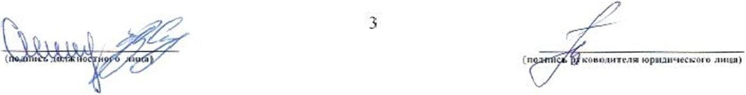

профессиональное образование и сертификат специалиста по специальности «организация здравоохранения и общественное здоровье». Стаж работы по специальности более 5 лет.

Отсутствуют / не представлены должностные инструкции медицинского работника (врача-физиогерапевта Верютиной К).А.), ответственного за осуществление медицинской деятельности в соответствии с приказом руководителя учреждения. В представленных должностных инструкциях в.рача-фпзиотерапевта Верютиной К). А. не определены обязанности ответственного за осуществление медицинской деятельности, соответствующие функции и ответственность.

Профессиональное образование специалиста, ответственного за осуществление медицинской деятельности, соответствует требованиям приказа Минздрава России oi 08.10.2015 № 707н «05 утверждении квалификационных требований к медицинским и фармацевтическим работникам с высшим образованием по направлению подготовки «здравоохранение и медицинские науки» и требованиям приказа Мииздравсоцразвития России от 23.07.2010 № 541н «Об утверждении Единого квалификационного справочника должностей руководителей, специалистов и служащих, раздел «Квалификационные характеристики должностей работников в сфере здравоохранения», для занимаемой должности.

- у руководителя структурного подразделения медицинской организации, осуществляющего медицинскую деятельность, - высшего профессионального образования, послевузовского (для специалистов с медицинским образованием) и (или) дополнительного профессионального- образования, предусмотренного квалификационными требованиями к специалистам с высшим и послевузовским медицинским образованием и сфере здравоохранения, и сертификата специалиста (для специалистов с медицинским образованием), наличие стажа работы по специальност и (те менее 5 лет);

у индивидуального предпринимателя - высшего медицинского образования, послевузовского и (или) дополнительного профессионального образования, предусмотренного квалификационными требованиями к специалистам с высшим m послевузовским медицинским образованием в сфере здравоохранения, и сертификата специалиста, а при намерении осуществлять доврачебную помошь - среднего медицинского образования и сертификата специалиста по соответствующей специальности, наличие стажа работы по специальности (не менее 5 лет - при наличии высшего медицинского образования, не менее 3 лет - мри наличии среднего медицинского образования);

(проверка пп. «&», «г» п. 4 Положения о лицензировании медицинской деятельности):

Соответствие требованиям пп. «в.», «г» п. 4 Положения о лицензировании медицинской деятельности.

1. Наличие заключивших с лицензиатом трудовые договоры работников, имеющих среднее, высшее, послевузовское и (или) дополнительное медицинское или иное необходимое для выполнения заявленных работ (услуг) профессиональное образование и сертификат специалиста (для специалистов с медицинским образованием); соответствие структуры и штатного расписания лицензиата юридического липа, входящего в государственную или муниципальную систему здравоохранения, обшим требованиям, установленным для соответствующих медицинских организаций (проверка пп. «д», «ж» н. 4 Положения о лицензировании медицинской деятельности): нарушений нс выявлено.

Штатное расписание утверждено приказом директора Департамента социального развития от 30.12.2014 №943-р (копия прилагается).

Штатное замещение на 01.06.2016. утверждено заместителем директора БУ «Реабилитационный центр «Добрый волшебник» 31.05.2016

Предоставлены документы о профессиональном образовании, трудовые договоры и должностные инструкции медицинских работников.

Врача-оФтальмолога Уразаеной А.Ф.

Врача-физиотераиевта Верютиной Ю.А.

Врача-психиатра Нам Д.А.

Врача-невролога Шараповой В.С. (приказ о прекращении трудового договора с работником от 17.05.2016).

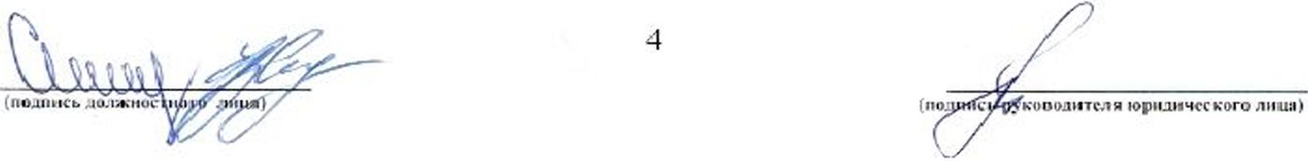

Врачей-педиатров Бальгишиевой А.Н. (приказ о прекращении трудового договора с работником от 24.05.2016). Саитовой Э.Н. (приказ о прекращении трудового договора с работником от 24.05.2016).

Старшей медицинской сестры Зябкиной В.В.

Медицинских сестер по медицинскому массажу Строцкой Н.И.. Ждановой Н.П.. Кулаковой О.В.. Николаевой А.В.

Медицинских сестер по Физиотерапии Болоховой Н.И.. Кроитору Ю.И.. Ялбулаевой Е.И.. Кубановой З.М. (приказ о прекращении трудового договора с работником от 17.05.2016).

Медицинской сестры Власовой 11.Г.

Профессиональная подготовка врачсй-спсциалистов соответствует требованиям приказа Минздрава России от 08.10.2015 № 707н «Об утверждении квалификационных требований к медицинским и Фармацевтическим работникам с высшим образованием по направлению подготовки «здравоохранение и медицинские науки» и требованиям приказа Минздравсоцразвития России от 23.07.2010 № 541н «Об утверждении Единого

квалификационного справочника должностей руководителей, специалистов и служащих, раздел «Квалификационные характеристики должностей работников в сфере здравоохранения ».

Профессиональная подготовка специалистов со средним медицинским образованием соответствует Квалификационным характеристикам должностей работников в сфере здравоохранения, утвержденным приказом Минздравсоцразвития России от 23.07.20К) № 541н.

Соответствие требованиям пп. «д» п. 4 Положении о лицензировании медицинской деятельности.

1. Повышение квалификации специалистов, выполняющих заявленные работы (услуги), не реже 1 раза в 5 лет / наличие специалистов, не повысивших квалификацию (нужное подчеркнул/ выделить) (проверка пп. «г» п. 5 Положения о лицензировании медицинской деятельности): нарушений не выявлено.



Повышение квалификации специалистов, указанных в п.6, п.7 настоящего Приложения к акту, осуществляется не реже 1 раза в 5 лет - соблюдение требований пп. «г» п. 5 Положения о лицензировании медицинской деятельности.

1. Наличие заключивших с лицензиатом трудовые договоры работников, осуществляющих техническое обслуживание медицинских изделий (оборудования, аппаратов, приборов, инструментов) и имеющих необходимое профессиональное образование и (или) квалификацию, либо наличие договора с организацией, имеющей лицензию на осуществление соответствующей деятельности (проверка пп. «е» п. 4 Положения о лицензировании медицинской деятельности): нарушений не выявлено.

Представлены:

1. Договор от 21.12.2015 заключенный между БУ_«Реабилитационный центр «Добрый волшебник» и ООО «МедСервисКомнлект» на оказание услуг но техническому обслуживанию и текущему ремонту медицинского оборудования (Лицензия на осуществление деятельности по производству и техническому обслуживанию медицинской техники от 06,08.2013 № ФС-99-04-000232). Срок действия договора до 31.12.2016:
2. договор на проведение метрологических работ и услуг от 06.05.2016 № 129/14-2 заключенный между БУ «Реабилитационный центр «Добрый волшебник» и ФБУ «Тюменский 11СМ». Срок действия договора до 31.12.2016;
3. Акт оказанных услуг ООО «МедСервисКомнлект» от 31.05.2016;
4. Журнал комплексного технического обслуживания медицинской техники:

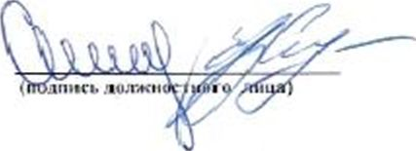

5

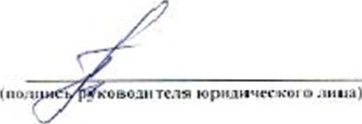

Договор с организацией, имеющей лицензию на осуществление деятельности по техническому обслуживанию медицинской техники в наличие - соответствие требованиям пп. «с» п. 4 Положения о лицензировании медицинской деятельности.

1. Соответствие лицензиата, намеренного выполнять заявленные работы (услуги) по обращению донорской крови и (или) се компонентов в медицинских целях, - требованиям, установленным статьей 13 Закона Российской Федерации «О донорстве крови и ее компонентов» (проверка пп. «з» п. 4 Положения о лицензировании медицинской деятельности): равоты (услуги) по обращению донорской крови и (или) сс компонентов не осуществляются.
2. Соблюдение лицензиатом порядков оказания медицинской помощи (проверка пп. «а» п. 5 Положения о лицензировании медицинской деятельности): выявлены нарушения.

В соответствии с п. 3 cm. 2 Федерального закона от 21.11.2011 ЛЬ 323-ФЗ «Об основах охраны здоровья граждан в Российской Федерации» (далее - Федеральный закон № 323-ФЗ) медицинская помощь - комплекс мероприятии, направленных па поддержание и (tun) восстановление здоровья и включающих в себя предоставление медицинских услуг.

В соответствии со cm. 37 Федерального закона № 323-ФЗ медицинская помощь организуется и оказывается в соответствии с порядками оказания медицинской помощи, обязательными для исполнения на территории Российской Федерации всеми медицинскими организациями. В соответствии со cm. 19 Федерального закона ЛЬ 323-ФЗ медицинские организации обязаны организовывать и осуществлять медицинскую деятельность в соответствии с законодательными и иными нормативными правовыми актами Российской Федерации, в том числе порядками оказания медицинской помощи.

В соответствии с п. II cm. 2 Федерального закона ЛЬ 323-ФЗ «медицинская организация - юридическое лицо независимо от организационно-правовой формы, осуществляющее в качестве основного (уставного) вида деятельности медицинскую деятельность на основании лицензии. выданной в порядке, установленном законодательством Российской Федерации о лицензировании отдельных видов деятельности. Положения настоящего Федерального закона. регулирующие деятельность медицинских организаций, распространяются на иные юридические лица независимо от организационно-правовой формы, осуществляющие наряду с основной (уставной) деятельностью медицинскую деятельность, и применяются к таким организациям в части, касающейся медицинской деятельности».

БУ «Реабилитационный центр «Добрый волшебник», осуществляющее наряду с основной (уставной) деятельностью медицинскую деятельность (лицензия на медицинскую деятельность ЛЬ ФС-86-01-001136 от 17.02.2012 выдано Федеральной службой по надзору в сфере здравоохранения и социального развития, действует бессрочно, с приложением по адресу осуществления деятельности), обязано соблюдать требования Федерального закона ЛЬ 323-ФЗ, организовать и оказывать медицинскую помощь в соответствии с порядками оказания медицинской помощи.

Представлены:

1. Положение об отделении диагностики, разработки и реализации программ социально-медицинской реабилитации «Служба домашнего визитирования», утвержденное директором ЬУ «Реабилитационный центр «Добрый волшебник» 25.03.2015:
2. Паспорт Физиотерапевтического кабинета:
3. Должностные инструкции сотрудников Отделения диагностики, разработки и реализации программ социально-медицинской реабилитации «Служба домашнего визитирования»» участвующих в осуществлении медицинской деятельности: врача- Физиотерапевта: врача-иевролога: врача-пелнатра: врача-офтальмолога: врача- психиатра; старшей медицинской сестры: медицинской сестры по массажу: медицинской сестры процедурной: медицинской сестры по физиотерапии;

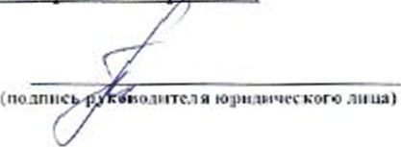

6

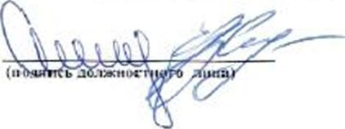

4) Журналы ежедневного учета выполнения процедур н услуг по: кабинету окулисгл; Физиотерапевтическому кабинету:

5> Журнал ежедневного учета социально-медицинских услуг (медицинский кабинет) за 2016 гол:

1. Журнал оказания неотложной помощи:
2. Журнал учета заболеваемости детей:
3. Журнал учета выдачи медикаментов:
4. Медицинские карты .четей:
5. Листы врачебных назначений:

По представленным документам, учетной и отчетной медицинской документации, осмотренным помещениям, предназначенным для осуществления медицинской деятельности установлено:

Медицинская деятельность врача-невролога, врача-офтальмолога, врача-иедиатра. врача-физиотерапевта, врача-психиатра осуществляется в кабинете «ординаторская», состоящем из 2-х помещений: в 1-м помещении расположены рабочие места: врача-педиатра, врача-физиотерапевта, врача-иевролога; во 2-м помещении: врача-психиатра. На 5 врачей- специалистов имеется 1 персональный компьютер, без выхода в Интернет, 4 стола. 6 стульев 1 кушетка для осмотра пациентов, I тонометр, 1 электронный ростомер с весами, 1 облучатель-рециркулятор воздуха ультрафиолетовый бактерицидный Дезар-7 передвижной.

Иные кабинеты для осуществления консультативной, диагностической и лечебной деятельности врача-педиатра, врача-физиотерапевта, врача-иевролога отсутствуют. Осмотр детей врачом-офгальмологом осуществляется в отдельном кабинете «кабине! коррекции зрения».

П ппи осуществлении первичной медико-санитарной помощи по неврологии нарушается Порядок оказании медицинской помоши дет ям по профилю «неврология», утвержденному приказом Минздрава Российской федерации от 14.12.2012 №1047н:

в нарушение Правил организации деятельности детского кабинета врача- невролога (Приложение №1 к Порядку оказания медицинской помощи детям по профилю «неврология»), отсутствует/не предоставлено Положение об организации деятельности детского кабинета впача-невролога. определяющее порядок организации деятельности кабинета. Функции и объем проводимой лечебно-диагностической работы, требования к ведению учетно-отче!ной документации, что не позволяет оценить объем проводимой лечебно-диагностической работы кабинета:

Медицинская деятельность врачом-неврологом осуществляется в кабинете «ординаторская», оснащение оборудован нем кабинета в котором осуществляется профессиональная деятельность врачом-неврологом не соответствует Стандарту оснащения детского кабине!а врача-иевролога (Приложение №3 к Порядку оказания медицинской помоши детям по профилю «неврология»), а именно отсутствуют: пеленальный стол; весы электронные для детей до 1 года (при оказании учреждением медицинской помоши детям в возрасте от 0 до 18 лет), ширма; персональный компьютер с принтером, выходом в Интернет;

2) При осуществлении первичной медико-санитарной помощи по офтальмологии.

нарушается Порядок оказания медицинской помощи детям при заболеваниях глаза, его придаточною аппарата и орбиты, утвержденного приказом Минздрава Российской Федерации от 25.10.2012 №442и:

В нарушение Правил организации деятельности детского офтальмологического кабинета (Приложение №1 к Порядку' оказания медицинской помощи детям при заболеваниях глаза, его придаточного аппарата н орбиты), не прелости р.тсно Положение об организации деятельности детскою офтальмологического кабинета, определяющее

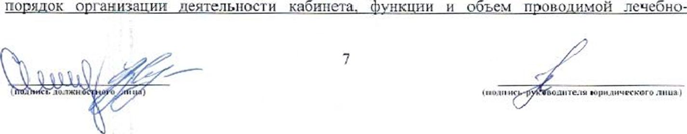

диагностической работы, требования к велению учетно-отчетной документации, что не позволяет оценить объем проводимой лечебно-диагностической работы кабинета:

Медицинская помощь врачом офтальмологом оказывается в отдельном кабинете «кабинет коррекции зрения», оснащение оборудованием кабинета в котором оказывается медицинская помощь врачом-офтальмологом не соответствует Стандарту оснащения детского офтальмологического кабинета (Приложение №3 к Порядку оказания медицинской помощи детям при заболеваниях глаза, его придаточного аппарата и орбиты), а именно отсутствуют: персональный компьютер с принадлежностями; автоматический рефкерактометр; таблицы для определения цветоощущения; электрический офтальмоскоп стационарный: автоматический пневмотономстр: тонометр агтланационный;

диагностическая офтальмологическая универсальная трехзеркальная линза для офтальмоскопии; бинокулярный офтальмоскоп для обратной офтальмоскопии с налобной фиксацией; автоматический периметр; бактерицидный облучатель воздуха рециркуляторного типа и др.

1. При осуществлении первичной медико-санитарной помощи по педиатрии, выявлено нарушение Порядка оказания педиатрической помощи, утвержденного приказом Мннздравсоцразвнтни Российской Федерации от 16.04.2012 №366н:

В нарушение Правил организации деятельности кабинета врача-педиатра участкового (Приложение №1 к Порядку оказания педиатрической помощи), отсутствует/не предоставлено Положение об организации деятельности кабинета врача-педиатра, определяющее порядок организации деятельности кабинета, функции и объем проводимой лечебно-диагностической работы, требования к ведению учетно-отчетной документации, что не позволяет оценить объем проводимой лечсбно-диагностической работы кабинета;

Медицинская помощь врач ом-педиатром оказывается в кабинете «ординаторская». оснащение оборудованием кабинета в котором оказывается медицинская помощь врачом-недиатром не соответствует Стандарту оснащения кабинета врача-педиатра участкового (Приложение №3 к Порядку оказания педиатрической помощи), а именно отсутствуют: пеленальный стол; весы электронные для детей до 1 года (при оказании учреждением медицинской помощи детям ь возрасте и i 0 до 1 8 -ici), ширма,

Оснащение Процедурного кабине! а не coo nteiсып ет ч. 3 Процедурная детской поликлиники Стандарта оснащения детской поликлиники (отделения) (Приложение №6 к Порядку оказания педиатрической помощи), а именно отсутствуют: мешок Амбу; тонометр с манжетой для детей до года: светильник бестеневой медицинский передвижной; пеленальный стол.

1. При осуществлении медицинской помощи выявлено нарушение Порядка оказания скорой, в том числе скорой специализированной, медицинской помощи», утвержденного приказом Минздрава Российской Федерации от 20.06.2013 №388н.

В соответствии с требованиями приказа Минздрава Российской Федерации от 20.06.2013 N9 388м «Об утверждении Порядка оказания скорой, в том числе скорой специализированной, медицинской помощи» (далее Порядок оказания скорой .медицинской помощи), скорая, в том числе скорая специализированная, .медицинская помощь оказывается при заболеваниях, несчастных случаях, травмах, отравлениях и других состояниях, требующих срочного медицинского вмешательства.

В соответствии с п. 8 Порядка оказания скорой медицинской помощи скорая, в том числе скорая специализированная, медицинская помощь в амбулаторных и стационарных условиях оказывается медицинскими работниками медицинских организаций, оказывающих медицинскую помощь в амбулаторных и стационарных условиях.

В соответствии с п. 5, пп. «6» п. 7. п. 8 Правил осуществления медицинской эвакуации при оказании скорой медицинской помощи (Приложение N91 к Порядку оказания скорой медицинской помощи), медицинская эвакуация может осуществляться с места происшествия или места нахождения пациента (вне медицинской организации), а также из

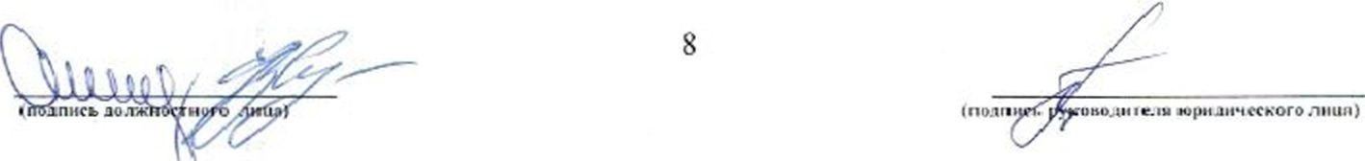

медицинской организации, в которой отсутствует возможность оказания необходимой медицинской помощи при угрожающих жизни состояниях. Решение о необходимости медицинской эвакуации из медицинской организации, в которой отсутствует возможность оказания необходимой медицинской помощи, принимает - руководитель (заместитель руководителя по лечебной работе) ши дежурный врач (за исключением часов работы руководителя (заместителя руководителя по лечебной работе)

13 нарушение требований ли. «б» п. 7, п. 8 Правил осуществления медицинской 'эвакуации при оказании скорой медицинской помощи (Приложение №1 к Порядку оказания скорой медицинской помощи), при отсутствии возможности оказания необходимой медицинской помогли в БУ «Реабилитационный центр «Добрый волшебник» (организация в которой отсутствует возможность оказания необходимой медицинской помощи при угрожающих жизни состояниях), не организовано осуществление н контроль за организацией медицинской эвакуации, не назначены ответственные должностные лица, обязанности нс закреплены в должностных инструкциях.

Журнал оказания первой медицинской помощи, в соответствии с номенклатурой дел учреждения на 2015 год не представлен. В соответствии с представленным Журналом ежедневного учета социально-медицинских услуг', в мае 2016 года вызов скорой медицинской помощи осуществлялся 5 раз. Должностное лицо, ответственное за ведение Журнала не определено. Записи в представленном Журнале не содержат сведения об объеме оказанной помощи до приезда бригады скорой медицинской помощи, каким должностным лицом осуществлен вызов, повод к вызову скорой медицинской помощи. Записи в представленном Журнале частично не соответствуют записям в медицинской документации детей.

Таким образом, в БУ «Реабилитационный центр «Добрый волшебник» - медицинской организации в которой отсутствует возможность оказания медицинской помощи при угрожающих жизни состояниях, в нарушение Порядка оказания скорой, в том числе скорой специализированной, медицинской помощи отсутствуют алгоритмы действий сотрудников при возникновении острых заболеваний, несчастных случаях, травмах, отравлениях и других состояниях, требующих срочного медицинского вмешательства, не определен порядок вызова бригады скорой медицинской помощи, ответственность медицинских работников, отсутствуют формы учетной документации, отражающие необходимые данные при вызове бригады скорой медицинской помощи и требования к их ведению. Отсутствует коигполь за соблюдением медицинскими работниками необходимых требований при вызове бригады скорой медицинской помощи.

Установлено несоответствие требованиям пи. «а» п. 5 Положения о лицензировании медицин скоп деятельности.

1. Соблюдение лицензиатом установленного порядка осуществления внутреннего контроля качества и безопасности медицинской деятельности (проверка пп. «б» п. 5 Положения о лицензировании медицинской деятельности): выявлены нарушения.

В соответствии с требованиями ст. 87 Федерального закона от 21.11.2011 № 323-ФЗ «Об основах охраны здоровья граждан в Российской Федерации». приказа Минздравеоцразвития России ог 05.05.2012 № 502-н «Об утверждении порядка создания и деятельности врачебной комиссии медицинской организации», в учреждении определен порядок осуществления внутреннего кончроля качества и безопасности медицинской деятельности и деятельности врачебной комиссии.

Представлены:

1. Приказ директора БУ «Реабилитационный центр «Добрый волшебник» от
2. №20/1 «Об организации контроля качества и безопасности медицинской деятельности», с приложением Положения о внутреннем контроле качества и безопасности медицинской деятельности;

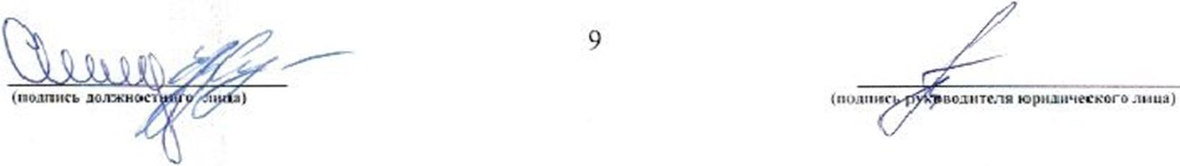

1. Приказ директора БУ «Реабилитационный центр «Добрый волшебник» от
2. № 20 «О создании врачебной комиссии»;
3. Приказ директора БУ «Реабилитационный центр «Добрый волшебник» от
4. №15 «О назначении ответственного за осуществление медицинской деятельности»;
5. Журнал внутреннего контроля качества и безопасности медицинской помощи за 2016 год;
6. Отчетные формы «Результаты внутреннего контроля качества оказанной медицинской помощи за 2016 год;
7. Положение об отделении диагностики, разработки и реализации программ социально-медицинской реабилитации «Служба домашнего визитирования», утвержденное директором БУ «Реабилитационный центр «Добрый волшебник» 25.03.2015;
8. Акты о несчастном случае, происшедшем с воспитанником БУ «Реабилитационный центр «Добрый волшебник» от 10.05.2016 № 01/16, от 11.05.2016 № 02/16;
9. Пояснительные записки сотрудников учреждения, в том числе в-рача-невролога Шараповой В.С., старшей медицинской сестры Зябкиной В.В., медицинской сестры по физиотерапии Кубановой З.М.
10. Приказ директора БУ «Реабилитационный центр «Добрый волшебник» от
11. №82 «Об итогах расследования несчастного случая с ребенком инвалидом»;
12. Приказы директора БУ «Реабилитационный центр «Добрый волшебник» от
13. №1, от 16.05.2016 №2 «О наложении дисциплинарного взыскания»;
14. Приказ директора БУ «Реабилитационный центр «Добрый волшебник» от
15. №>96 «О назначении ответственных лиц по расследованию и учету несчастных случаев»;

Внутренний контроль качества и безопасности медицинской деятельности создается с целью контроля за выполнением организацией и её сотрудниками требований утверждённых в РФ нормативных актов, порядков и общемедицинских требований с целью предотвращения причинения вреда здоровью граждан.

Качество и безопасность медицинской деятельности комплексное понятие, в которое, помимо оценки качества лечебно-диагностических мероприятий, рассмотрения обращений (жалоб) по вопросим, связанным с оказанием медицинской помощи гражданам в организации, входит оценка соблюдения в организации установленного порядка ведения медицинской документации.

Согласно ч. 2 cm. 87 Федерального закона ЛЬ 323-ФЗ, внутренний контроль осуществляется путём: соблюдения требований к осуществлению медицинской

деятельности, установленных законодательством Российской Федерации; определения показателей качества деятельности медицинских организаций; соблюдения объёма, сроков и условий оказания медицинской помощи; создания системы оценки деятельности медицинских работников, участвующих в оказании медицинских услуг.

На основании требований cm. 48 Федеразьного закона ЛЬ 323-ФЗ внутренний контроль качества и безопасности медицинской деятельности возлагается на врачебную комиссию медицинской организации. Порядок организации деятельности которой, регламентирован приказом Минздравсоцразвития России от 05.05.2012 ЛЬ 502м «Об утверждении порядка создания и деятельности врачебной комиссии медицинской организации». В состав врачебной комиссии включаются врачи-специалисты из числа работников медицинской организации.

В соответствии с требованиями п. 4.22. 4.24. п. 4.6, 4.9, 4.10. указанного приказа Минздравсоцразвития России принятие решений по вопросам профилактики, диагностики.

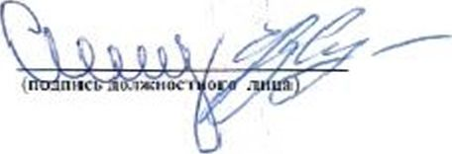

10

(

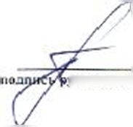

г копо/исгелл юрнлическо! о лниа|

лечения, медицинской реабилитации и т.д. в наиболее сложных и конфликтных ситуациях, требующих комиссионного рассмотрения: оценка качества, обоснованности и

эффективности лечебно-диагностических мероприятий, в том числе назначения лекарственных препаратов, оценка соблюдения в медицинской организации установленного порядка ведения медицинской документации, организация и проведение внутреннего контроля качества и безопасности медицинской деятельности, рассмотрение обращений (жалоб) по вопросам, связанным с оказанием медицинской помощи граждан в медицинской организации, возложены на врачебную комиссию и оформляются соответствующим протоколом. Протокол составляется в двух экземплярах, решение врачебной комиссии вноситься в медицинскую документацию.

Приказом руководителя БУ «Реабилитационный центр «Лобрый волшебник» о назначении ответственного :за осуществление медицинской деятельности от 18.01.2016 №15, ответственным за осуществление медицинской деятельности, назначен врач-физзютераиевт Верютина Ю.А.. имеющая высшее медицинское образование, сертификат специалиста но специальности «физиотерапия», дополни тельное профессиональное образование и сертификат специалиста по специальности «организация здравоохранения и общественное здоровье».

Отсутствуют / не представлены должностные инструкции медицинского работника (врача-физнотерапевта Верютиной ТО.А.), ответственного за осуществление медицинской деятельности в соответствии с приказом руководителя учреждения. В представленных должностных инструкциях врача-физнотерапевта Верютиной Ю.А. нс определены обязанности ответственного за осуществление медицинской деятельности, соответствующие функции п ответственность.

БУ «Реабилитационный центр «Добрый волшебник», приказом директора от 22.01.2016 №20/1 «Об организации контроля качества и безопасности медицинской деятельности», установлен порядок осуществления внутреннего контроля качества и безопасности медицинской деятельности.

При этом в Положении об отделении диагностики, разработки и реализации программ социально-медицинской реабилитации «Служба домашнего визитирования», утвержденном 25.03.2015 директором БУ «Реабилитационный центр «Добрый волшебник» - отделении к функциям которого относится осуществление медицинской деятельности, не указаны функции, связанные с осуществлением медицинской деятельности, объем осуществляемой медицинской деятельности, функции медицинских работников.

Объем проводимой лечебно-диагностической работы, требования к ведению медицинской документации (медицинских карт, учетно-отчетной документации) в БУ «Реабилитационный центр «Добрый волшебник» нс определены. Веление представленной медицинской документации не контролируется. Акты контроля качества не представлены. Представленные Журнал внутреннего контроля качества и безопасности медицинской помощи за 2016 год и Отчетные формы «Результаты внутреннего контроля качества оказанной медицинской помощи» за 2016 год не отражают: объема проведенного контроля качества и безопасности медицинской деятельности; перечня документов подлежащих контролю; медицинских работников подлежащих контролю. Выявленные при контрольном мероприятии нарушения порядков оказания медицинской помощи, требований к ведению медицинской документации учреждения не выявлены.

Таким образом, организованный внутренний контроль качества и безопасности медицинской деятельности формальный н нэффективный.

В нарушение ст. 87 Федерального закона от 21.11.2011 № 323-ФЭ в БУ

«Реабилитационный центр «Добрый волшебник» при установленном порядке внутреннего контроля качества и безопасности медицинской деятельности не осуществляется:

- внутренний контроль за соблюдением работниками требований, установленных

законодательством Российской Федерации к осуществлению медицинской деятельности

не осуществляется:

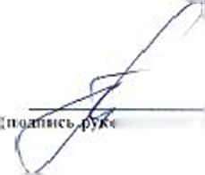

11

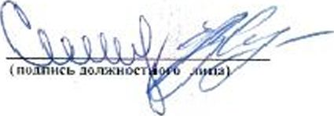

юолнгсля юридического лица)

* внутренний контроль за порядком оформления медицинской документации

(медицинских карг, учетно-отчетной документации) не осуществляется;

* система оценки деятельности медицинских работников не установлена (в

должностных инструкциях медицинского работника, ответственного за осуществление

медицинской деятельности не закреплена).

В нарушение требований приказа Минздрав-соцразвития России от 05.05.2012 № 502н «Об утверждении порядка создания и деятельности врачебной комиссии медицинской организации» в БУ «Реабилитационный центр «Добрый волшебник» в состав врачебной комиссии включен специалист со средним медицинским образованием - старшая медицинская сестра Зябкина В.В.

Приказом директора БУ «Реабилитационный центр «Добрый волшебник» от

1. № 20 «О создании врачебной комиссии» установлено, что врачебная комиссия проводит заседания не реже 1 раза в месяц. В функции врачебной комиссии входит расследование несчаст ных случаев с получателями социальных услуг в учреждении.

В 2016 году заседании врачебной комиссии не проводились. Документы отражающие работу врачебной комиссии, протоколы заседании врачебной комиссии не представлены. Несчастный случай, происшедший 04.05.21)16 с воспитанником БУ «Реабилитационный центр «Добрый волшебник» Намозовым Т.З., 2009 г.р. на заседании врачебной комиссии не рассмотрен. Оценка правильности деятельности медицинских работников, участвующих в оказании медицинской помощи ребенку не осуществлена, дефекты при оказании медицинской помощи нс выявлены, мероприятия, направленные на устранение выявленных дефектов при оказании медицинской помощи и вызове бригады скорой медицинской помощи не осуществлены.

Установленный ЬУ «Реабилитационный центр «Добрый волшебник» порядок осуществления внутреннего контроля качества и безопасности медицинской деятельности не соблюдается - несоответствие требованиям пп. «б» п. 5 Положения о лицензировании медицинской деятельности.

1. Соблюдение лицензиатом установленного порядка предоставления платных медицинских услуг (проверка пп. «в» п. 5 Положения о лицензировании медицинской деятельности): выявлены нарушении.

Представлены:

1. Прейскуранты №01/15. №02/15. №01/15 - Тарифы на платные услуги, оказываемые ЬУ «Реабилитационный центр «Добрый волшебник»:
2. Типовой договор о предоставлении социальных услуг, с приложениями Перечня социальных услуг, предоставленных на условиях оплаты и Акта оказания социальных услуг;
3. Договор о предоставлении социальных услуг от 21.04.2016 № 71. с приложением перечня социальных услуг, предоставленных на условиях оплаты: парафиновые и озокернтовые аппликации, электрофорез:
4. Договор о предоставлении социальных услуг от 08.04.2016 № 60. с приложением перечня социальных услуг, пре/юетавленных на условиях оплаты: прием врача-невполога. прием врача-офтальмолога. лечебный массаж (ручной):
5. Договор о предоставлении социальных услуг от 19.04,2016 № 68. с приложением перечня социальных услуг, предоставленных на условиях оплаты: прием врача-невролога. лечебный массаж (ручной):
6. Договор о предоставлении социальных услуг от 28.03.2016 № 42. с приложением перечня социальных услуг, предоставленных на условиях оплаты: лечебный массаж (ручной):
7. листы врачебных назначений платных медицинских услуг.

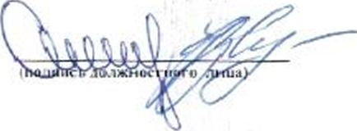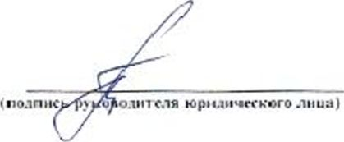

Представленные договора о предоставлении социальных услуг Фактически заключены на предоставление медицинских услуг по физиотерапии, медицинскому массажу, неврологии, офтальмологии.

Согласно представленным тарифам на платные услуги БУ «Реабилитационный центр «Добрый волшебник» оказывает платные медицинские услуги по Физиотерапии, медицинскому массажу, педиатрии, психиатрии, неврологии, офтальмологии.

Выявлены нарушения требований постановления Правительства Российской Федерации от 04.10.2012 № 1006 «Об утверждении Правил предоставления медицинскими организациями платных медицинских услуг», а именно:

1. нарушения требований п. 28 - платные медицинские услуги предоставляются при отсутствии информированного добровольного согласия потребителя (законного представителя потребителя), данного в порядке, установленном законодательством Российской Федерации об охране здоровья граждан, что также является нарушением требований ст. 20 Федерального закона от 21.11.2011 №> 3-23-ФЗ «Об основах охраны здоровья граждан в Российской Федерации»:
2. нарушения требований п. 17 - представленные договора об оказании платных услуг нс содержат сведений, являющихся обязательными при предоставлении платных медицинских услуг, а именно:

а) в сведениях об исполнителе отсу тствуют

* данные документа, подтверждающего Факт в.несения сведений о юридическом лице в Единый государственный реестр юридических лиц, с указанием органа, осуществившего государственную регистрацию:
* помер лицензии на осуществление медицинской деятельности, дата ее регистрации с указанием перечня работ (услуг), составляющих медицинскую деятельность медицинской организации в соответствии с лицензией, наименование» адрес места нахождения и телефон выдавшего ес лицензирующего органа;

б) условия и сроки предоставления платных медицинских услуг:

в) не определена ответственность сторон за невыполнение условий договора:

Установлено несоблюдение требований ни. «в» п. 5 Положении о лицензировании

медицинской деятельности.

1. Соблюдение лицензиатом правил регистрации операций, связанных с обращением лекарственных средств для медицинского применения, включенных в перечень лекарственных средств для медицинского применения, подлежащих предметно­количественному учету, в специальных журналах учета операций, связанных с обращением лекарственных средств для медицинского применения, и правил ведения и хранения специальных журналов учета операций, связанных с обращением лекарственных средств для медицинского применения (проверка пп. «н(1)» п. 5 Положения о лицензировании медицинской деятельности): выявлены нарушения.

*Правша регистрации операций, связанных с обращением лекаре таенных средств Оля медшшнского применения, включённых в перечень лекаре пшенных средств для медицинского применения, подлежащих предметно-количественному учету, в специальных журналах учёта операции, связанных с обращением лекарственных средств для медицинского применения, и правил ведения и хранения специальных журналов учета операций, связанных с обращением лекарственных средств для медшшнского применения утверждены приказом Министерства здравоохранения Российской Федерации от 17.06.2013 Лё 378н (далее Правила).*

При осуществлении медицинской деятельности применяется Спирт этиловый в концентрации 70° подлежащий прсдмстпо-количсствснному учсту.

На момент проведения проверки документация, подтверждающая исполнение требований пп. «в (1)» не представлена:

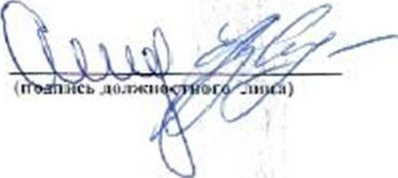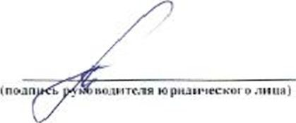

-правила регистрации операций, связанных с обращением лекарственных средств для медицинского применения, включённых в перечень лекарственных средств для медицинского применения. подлежащих предметно-количественному учёту

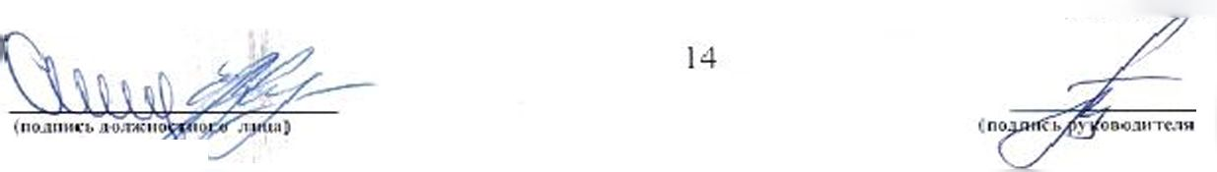

не соблюдаются:

- журналы учёта операций, снизанных с обращением лекарственных средств для медицинского применения, не представлены:

-представлен журнал учета этилового спирта не установленной формы:

—r нарушение требований п. 9 Правил на последнее число каждого месяца не проводится сверка фактического наличия лекарственных средств (этилового спирта) с их остатком по журналу учёта, соответствующая запись в журнал учёта не вноситься.

Установлено несоблюдение требований и и. «в (1)» и. 5 Положения о лицензировании медицинской деятельности.

1. Лица, ответственные за соблюдение лицензионных требований со стороны проверяемого субъекта: и.о. директора БУ «Реабилитационный центр «Добрый волшебник» - Ксеневич Татьяна Петровна с 17.05.2016 (Распоряжение Правительства Ханты-Мансийского автономного округа - Югры от 16.05.2016 № 241-рч «О прекращении полномочий директора

бюджетного учреждения Ханты-Мансийского автономного округа Югры

«Реабилнтационыый центр для детей и подростков с ограниченными возможностями «Добрый волшебник»): специалист, ответственный за осуществление медицинской

деятельности, врач-физиотерапевт Всрютипа Ю.А. (приказ о назначении ответственною за осуществление медицинской деятельности от 18.01.2016 №15).

Выводы:

Медицинская деятельность БУ «Реабилитационный центр «Добрый волшебник» осуществляется с нарушением требований пп. «б» п. 4. пп. «а», «б», «в», «и СП» п. 5 Положения о лицензировании медицинской деятельности, утверждённого постановлением Правительства Российской Федерации от 16.04.2012 № 291 «О лицензировании медицинской деятельности (за исключением указанной деятельности, осуществляемой медицинскими организациями и другими организациями, входящими в частную систему здравоохранения, на территории инновационного центра «Сколково»)».

По результатам проверки предписания об устранении выявленных нарушений: даны

(лпни ■ нелепы)

По результатам проверки составлен протокол об административном правонарушении по ч. 3 ст. 19.20 КоАП РФ.

Проверка соблюдения лицензионных требований и условий осуществлена:

начальником отдела контроля лицензионных требований и регионального лекарственного обеспечения Алексеевой Е.В.

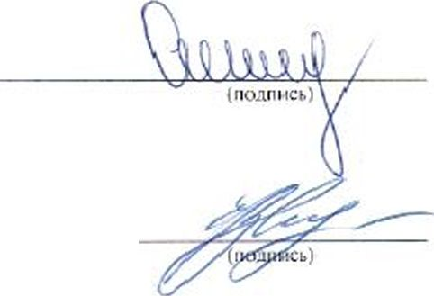

(должность, ФИО)

консультантом отдела контроля лицензионных требований и региональною лекарственного обеспечения Сидоренко Е.В.

(должность. ФИО)

Приложение составлено в двух экземплярах на 14 листах, один экземпляр приложения к акту вручен /отправлен заказным почтовым отправлением с уведомлением о вручении и.о. директора БУ «Реабилитационный центр «Добрый волшебник» - Ксеневич Г.П.

(указать фамилию, имя. отчество, должность представителя юридического лица {полное наименование), получившего настоящий акт)